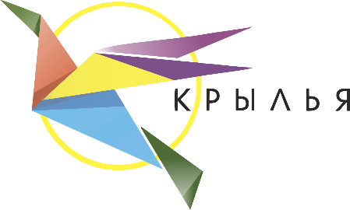

**Вифлеемский Владислав Анатольевич**

Учитель музыки семейного клуба Крылья. Закончил Нижегородское музыкальное училище по классу вокала, окончил Нижегородский государственный университет им. Лобачевского.

Победитель межрегионального конкурса авторской песни «Музыка сердец». Работает с детьми с 2019 года.

В жизни ценит доброту и честность.